Resource: unfoldingWord® Open Bible Stories
unfoldingWord® Open Bible Stories © 2022 unfoldingWord. Released under CC BY-SA 4.0 license. unfoldingWord® Open Bible Stories has been adapted in the following languages: Tok Pisin, Arabic (عربي), French (Français), Hindi (हिंदी), Indonesian (Bahasa Indonesia), Portuguese (Português), Russian (Русский), Spanish (Español), Swahili (Kiswahili), and Simplified Chinese (简体中文) from unfoldingWord® Open Bible Stories © 2022 unfoldingWord. Released under CC BY-SA 4.0 license by Mission Mutual

unfoldingWord® Open Bible Stories

16. Los libertadores
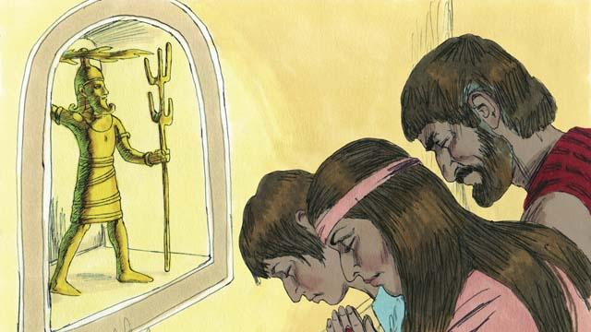
Después de la muerte de Josué, los israelitas desobedecieron a Dios. Ellos no obedecieron las leyes de Dios y no expulsaron al resto de los cananeos de la Tierra Prometida. Los israelitas comenzaron a adorar a los dioses de los cananeos en vez de a Jehová, el Dios verdadero. Los israelitas no tenían rey, así que cada uno hacía lo que creía que era correcto para sí mismo.
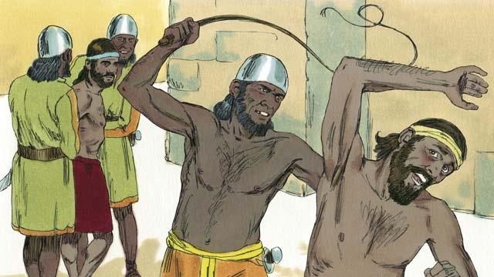
Al desobedecer a Dios, los israelitas iniciaron un patrón que se repitió muchas veces. El patrón era así: los israelitas desobedecían a Dios durante varios años, y luego Él los castigaba permitiendo que sus enemigos los derrotaran. Estos enemigos robaban cosas de los israelitas, destruían sus propiedades y mataban a muchos de ellos. Entonces, después de que los enemigos de Israel los oprimieran durante muchos años, los israelitas se arrepentían de su pecado y pedían a Dios que los rescatara.
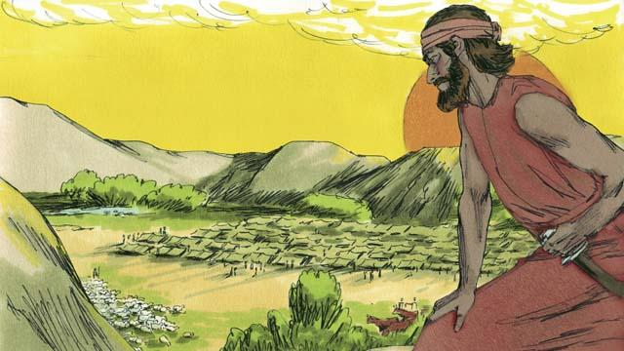
Cada vez que los israelitas se arrepentían, Dios los rescataba. Él lo hacía proveyendo un libertador, una persona que lucharía contra sus enemigos y los derrotaría. Entonces habría paz en la tierra y el libertador los gobernaría bien. Dios envió muchos libertadores a rescatar al pueblo. Dios hizo esto de nuevo después de permitir que los madianitas, un grupo enemigo cercano, derrotaran a los israelitas.
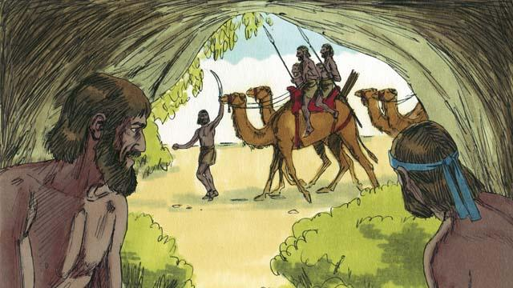
Los madianitas se llevaron todas las cosechas de los israelitas durante siete años. Los israelitas estaban tan asustados que se escondieron en cuevas para que los madianitas no los encontraran. Finalmente, clamaron a Dios para que los salvara.
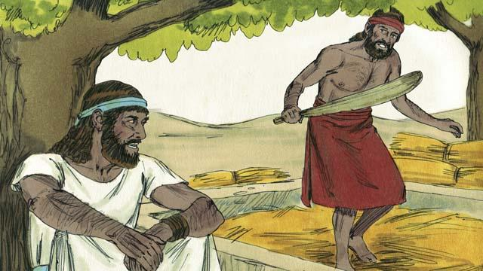
Había un hombre israelita llamado Gedeón. Un día, él estaba trillando el grano en un lugar oculto para que los madianitas no le robaran. El ángel de Jehová se acercó a Gedeón y le dijo: “Dios está contigo, poderoso guerrero. Ve y salva a Israel de los madianitas”.
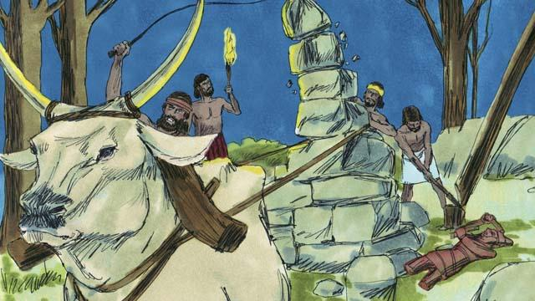
El padre de Gedeón tenía un altar dedicado a un ídolo. Lo primero que Dios le dijo a Gedeón que hiciera fue que derribara ese altar. Pero Gedeón tenía miedo de la gente, así que esperó hasta la noche. Entonces derribó el altar y lo hizo pedazos. Construyó un nuevo altar a Dios en las cercanías e hizo un sacrificio a Dios en él.
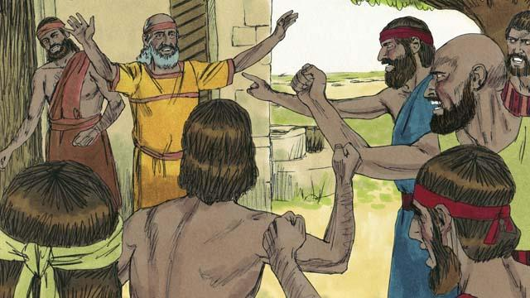
La mañana siguiente, la gente del pueblo vio que alguien había derribado y destruido el altar, y se enfadó mucho. Ellos fueron a la casa de Gedeón para matarlo, pero el padre de Gedeón dijo: “¿Por qué están tratando de ayudar al dios de ustedes? Si es un dios, que se proteja a sí mismo”. Como dijo esto, la gente no mató a Gedeón.
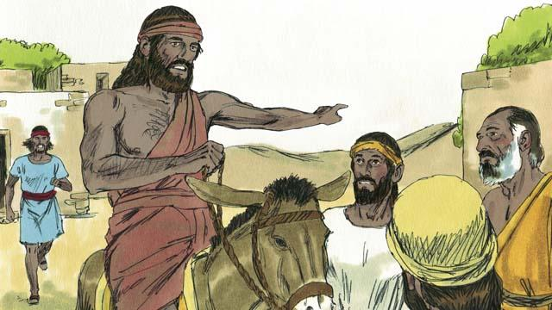
Entonces los madianitas volvieron a robar a los israelitas. Ellos eran tantos que no se podían contar. Gedeón convocó a los israelitas para luchar contra ellos. Gedeón pidió a Dios que le diera dos señales para estar seguro de que Dios realmente le estaba diciendo que salvara a Israel.
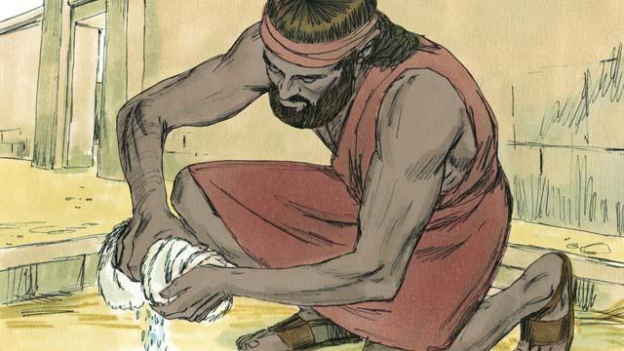
Para la primera señal, Gedeón puso la piel de una oveja en el suelo y pidió a Dios que dejara caer el rocío de la mañana solo sobre la piel de oveja y no sobre el suelo. Dios lo hizo. A la noche siguiente, pidió que el suelo estuviera mojado pero la piel de la oveja seca. Dios también lo hizo. Por causa de estas dos señales, Gedeón creyó que Dios realmente quería que él salvara a Israel de los madianitas.
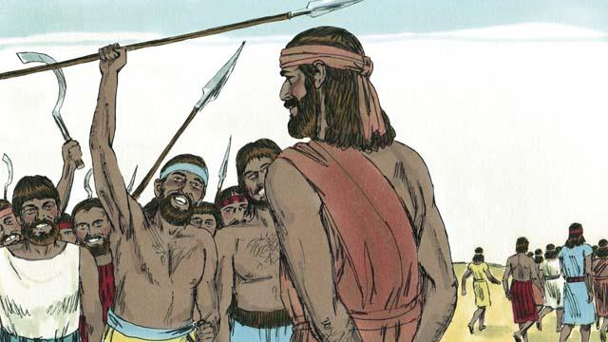
Entonces Gedeón llamó a los soldados para que vinieran a él, y vinieron 32.000 hombres. Pero Dios le dijo que eran demasiados. Así que Gedeón envió a casa a 22.000 hombres, todos los cuales tenían miedo de luchar. Dios le dijo a Gedeón que todavía tenía demasiados hombres. Así que Gedeón envió a todos a casa, excepto a 300 soldados.
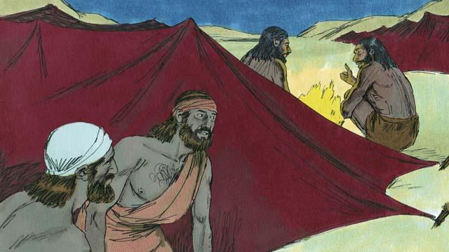
Esa noche Dios le dijo a Gedeón: “Baja al campamento madianita y escúchalos hablar. Cuando oigas lo que dicen, ya no tendrás miedo de atacarlos”. Así que esa noche, Gedeón bajó al campamento y escuchó a un soldado madianita contarle a su amigo algo que había soñado. El amigo del hombre dijo: “¡Este sueño significa que el ejército de Gedeón nos vencerá a nosotros, el ejército madianita!”. Cuando Gedeón escuchó esto, adoró a Dios.
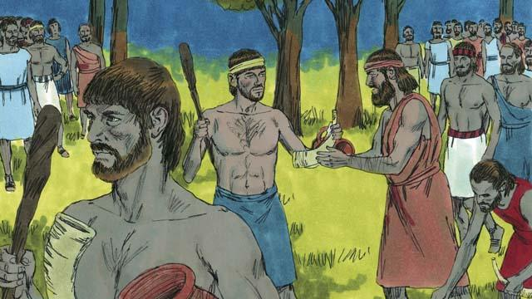
Entonces Gedeón volvió con sus soldados y les dio a cada uno un cuerno, una vasija de barro y una antorcha encendida. Rodearon el campamento donde dormían los soldados madianitas. Los 300 soldados de Gedeón tenían las antorchas en las vasijas para que los madianitas no pudieran ver la luz de las antorchas.
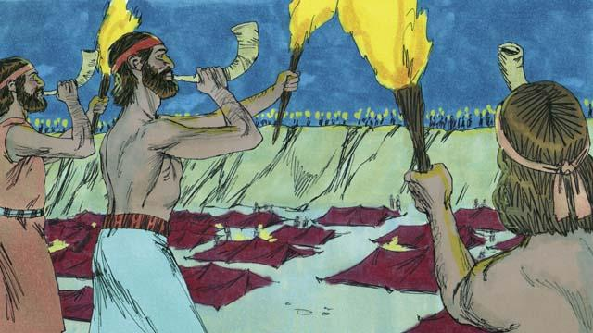
Entonces, todos los soldados de Gedeón rompieron sus vasijas al mismo tiempo, dejando ver de repente el fuego de las antorchas. Hicieron sonar sus cuernos y gritaron: “¡Una espada por Jehová y por Gedeón!”.
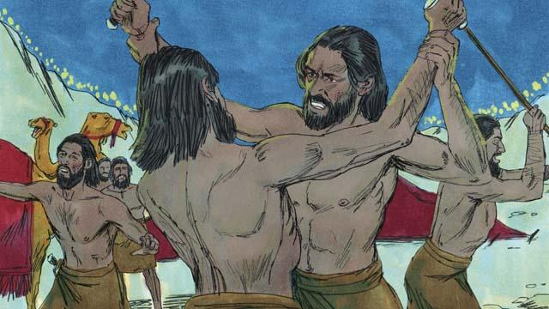
Dios confundió a los madianitas para que empezaran a atacarse y matarse entre ellos. Inmediatamente, Gedeón envió mensajeros a llamar a muchos otros israelitas para que salieran de sus casas y ayudaran a perseguir a los madianitas. Los soldados de Gedeón mataron a muchos de ellos y expulsaron al resto de la tierra de los israelitas. Dios hizo que 120.000 madianitas murieran ese día. Así es como Dios salvó a Israel.
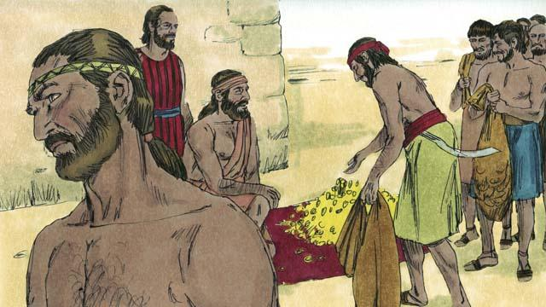
El pueblo quería hacer a Gedeón su rey. Gedeón no se los permitió, pero les pidió algunos de los anillos de oro que cada uno de ellos había tomado de los madianitas. El pueblo le dio a Gedeón una gran cantidad de oro.
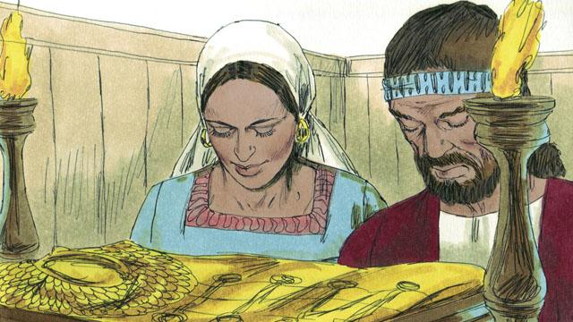
Luego Gedeón usó el oro para hacer una prenda especial como la que solía usar el sumo sacerdote. Pero el pueblo empezó a adorarlo como si fuera un ídolo. Así que Dios volvió a castigar a Israel porque adoraron ídolos. Dios permitió que sus enemigos los derrotaran. Finalmente, volvieron a pedir ayuda a Dios, y Él les envió otro libertador para rescatarlos.
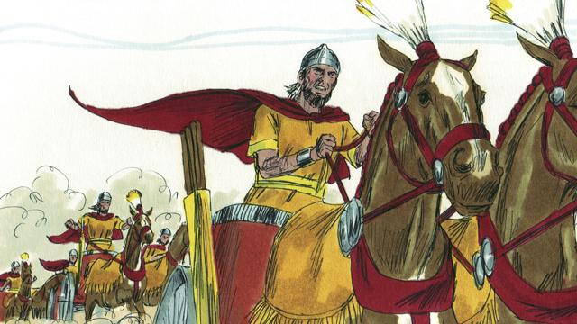
Esto mismo ocurrió muchas veces: los israelitas pecaban, Dios los castigaba, luego ellos se arrepentían y Dios enviaba a alguien para rescatarlos. A lo largo de muchos años, Dios envió muchos libertadores que salvaron a los israelitas de sus enemigos.
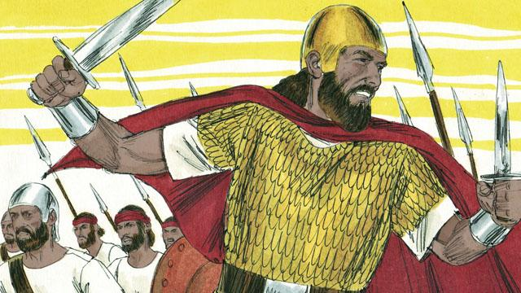
Finalmente, el pueblo pidió a Dios un rey como el que tenían todas las demás naciones. Querían un rey que fuera alto y fuerte, y que pudiera liderarlos en la batalla. A Dios no le gustó esta petición, sin embargo les dio un rey tal como lo habían pedido.
Una historia bíblica de Jueces 1–3; 6–8; 1 Samuel 1–10

